PERNYATAAN KEASLIAN

Saya yang bertandatangan dibawah ini:
Nama | : | Julia Rahma
NIM | : | D112011053
Program Studi | : | Teknik Informatika
Menyatakan dengan ini bahwa penelitian ini benar-benar merupakan hasil karya saya sendiri, dan bebas dari peniruan terhadap karya dari orang lain. Didalamnya ada kutipan pendapat dan tulisan orang lain ditunjuk sesuai dengan cara-cara penulisan karya ilmiah yang berlaku.
Apabila dikemudian hari terbukti atau dapat dibuktikan bahwa dalam penelitian ini terkandung ciri-ciri plagiat dan bentuk-bentuk peniruan lain yang dianggap melanggar peraturan, maka saya bersedia menerima sanksi dan konsekuensi atas perbuatan tersebut. Demikian surat pernyataan ini saya buat dengan sesungguhnya dan sebenarnya tanpa ada paksaan dari siapapun, untuk dipergunakan sebagaimana mestinya.

Cimahi, 27 Juni 2024
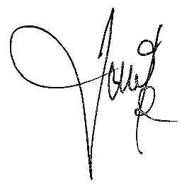
Yang Menyatakan

Julia Rahma
D112011053

